**PEMROGRAMAN MOBILE**



2023

Nama : Marsa Mawaddah Herawati

Kelas : TI-3D

Nim/No : 2141720257/16

Daftar Isi

**Tugas 1** 3

**Tugas 2** 4

**Tugas 3** 5

**Tugas 4** 6

**Tugas 5** 8

## **Tugas 1**

Berbeda dengan modul-modul sebelumnya yang menggunakan flowchart, bisakah kali ini Anda membuat program atau memahami

maksud gambar berikut?

**Kode program:**

import 'dart:io';

void main() {

  print('Apakah ada telur? (yes/no): ');

  String input = stdin.readLineSync()!;

  bool adaTelur = (input.toLowerCase() == 'yes');

  int botolMinyakGoreng;

  int telur;

  if (adaTelur) {

    // Mengambil 6 botol minyak goreng jika ada telur

    botolMinyakGoreng = 6;

    telur = 0;

  } else {

    // Mengambil 1 botol minyak goreng jika tidak ada telur

    botolMinyakGoreng = 1;

    telur = 0; // Tidak mengambil telur

  }

  // Menampilkan pesan

  print('Jumlah Minyak Goreng yang diambil: $botolMinyakGoreng botol');

  print('Jumlah Telur yang diambil: $telur');

}

**Output:**

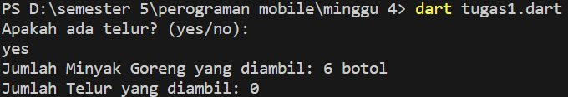

**Penjelasan:**

Program mencetak pesan "Apakah ada telur? (yes/no): " ke layar dan kemudian membaca masukan dari pengguna dengan menggunakan stdin.readLineSync() dan menyimpannya dalam variabel input. ! digunakan untuk menandakan bahwa nilai yang dibaca tidak akan null. Program mengonversi masukan yang dibaca ke dalam bentuk boolean. Jika masukan adalah "yes" (tidak peduli apakah huruf besar atau kecil), maka adaTelur akan diatur menjadi true, jika tidak, maka adaTelur akan diatur menjadi false.Program mendeklarasikan dua variabel botolMinyakGoreng dan telur untuk menyimpan jumlah botol minyak goreng dan telur yang akan diambil. Program mengambil keputusan berdasarkan nilai adaTelur. Jika ada telur, maka akan diambil 6 botol minyak goreng dan tidak akan mengambil telur. Jika tidak ada telur, maka akan diambil 1 botol minyak goreng dan juga tidak akan mengambil telur. Program mencetak hasil ke layar, yaitu jumlah botol minyak goreng yang diambil dan jumlah telur yang diambil berdasarkan keputusan yang diambil sebelumnya.

## **Tugas 2**

Kini saatnya menguji pemahaman Anda tentang materi for

loops. Bisakah Anda membuat program Dart yang menampilkan

output seperti berikut?

*

**

***

****

*****

******

*******

********

*********

**********

**Kode program:**

import 'dart:io';

void main() {

  print('Masukkan jumlah baris: ');

  String? input = stdin.readLineSync();

  if (input != null) {

    try {

      int rows = int.parse(input);

      for (int i = 1; i <= rows; i++) {

        for (int j = 1; j <= i; j++) {

          stdout.write('*');

        }

        print('');

      }

    } catch (e) {

      print('Masukan tidak valid. Harap masukkan angka.');

    }

  } else {

    print('Masukan tidak valid.');

  }

}

**Output:**

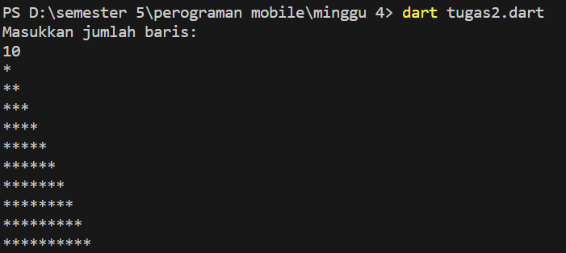

**Penjelasan:**

Program ini meminta pengguna untuk memasukkan jumlah baris yang diinginkan dan mencetak segitiga dengan karakter '*' dengan tinggi sesuai dengan masukan pengguna. Program melakukan pemeriksaan apakah variabel input tidak null (tidak kosong). Jika input tidak null, program mencoba mengonversi masukan pengguna yang awalnya berupa string menjadi bilangan bulat (integer) menggunakan int.parse(input).

Setelah mendapatkan jumlah baris yang diinginkan (dalam bentuk integer) dalam variabel rows, program menggunakan perulangan for untuk mencetak segitiga.

## **Tugas 3**

Melihat tugas sebelumnya, bisakah Anda membuat program

Dart yang menampilkan output seperti di bawah ini menggunakan

perulangan while atau do-while?

**********

*********

********

*******

******

*****

****

***

**

*

**Kode program:**

import 'dart:io';

void main() {

  print('Masukkan jumlah baris: ');

  String? input = stdin.readLineSync();

  if (input != null) {

    try {

      int rows = int.parse(input);

      for (int i = rows; i >= 1; i--) {

        for (int j = 1; j <= i; j++) {

          stdout.write('*');

        }

        print('');

      }

    } catch (e) {

      print('Masukan tidak valid. Harap masukkan angka.');

    }

  } else {

    print('Masukan tidak valid.');

  }

}

**Output:**

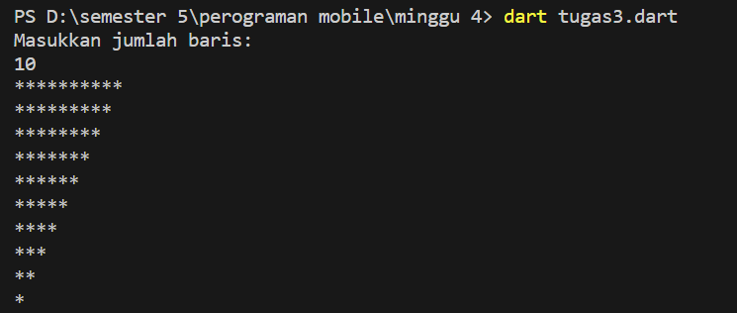

**Penjelasan:**

Program diatas berfungsi untuk mencetak segitiga terbalik dengan karakter '*' sesuai dengan jumlah baris yang dimasukkan oleh pengguna. program memeriksa apakah masukan pengguna tidak null (tidak kosong). Jika masukan tidak null, program akan mencoba mengonversi masukan tersebut menjadi bilangan bulat (integer) menggunakan int.parse(input).

Program kemudian menggunakan perulangan for untuk mencetak segitiga terbalik. Dimulai dari baris teratas (jumlah baris yang diinputkan oleh pengguna) dan berkurang satu per satu hingga mencapai baris terbawah (baris pertama).

## **Tugas 4**

Jadikan contoh program diatas bisa menerima masukkan dari

user.

Contoh:

Input: Masukkan bilangan 1: 16

Masukkan bilangan 2: 4

Masukkan operator: /

Output: Hasilnya dari 16 / 4 adalah 4

**Kode program:**

import 'dart:io';

void main() {

  // Minta pengguna untuk memasukkan dua bilangan

  print('Masukkan bilangan 1:');

  double bilangan1 = double.parse(stdin.readLineSync()!);

  print('Masukkan bilangan 2:');

  double bilangan2 = double.parse(stdin.readLineSync()!);

  // Minta pengguna untuk memasukkan operator

  print('Masukkan operator (+, -, *, /):');

  String operator = stdin.readLineSync()!;

  // Inisialisasi variabel hasil

  double hasil = 0;

  // Lakukan operasi sesuai dengan operator yang dimasukkan

  switch (operator) {

    case '+':

      hasil = bilangan1 + bilangan2;

      break;

    case '-':

      hasil = bilangan1 - bilangan2;

      break;

    case '*':

      hasil = bilangan1 * bilangan2;

      break;

    case '/':

      if (bilangan2 != 0) {

        hasil = bilangan1 / bilangan2;

      } else {

        print('Error: Pembagian dengan nol tidak diizinkan.');

        return;

      }

      break;

    default:

      print('Error: Operator tidak valid.');

      return;

  }

  // Tampilkan hasil

  print('Hasilnya dari $bilangan1 $operator $bilangan2 adalah $hasil');

}

**Output:**

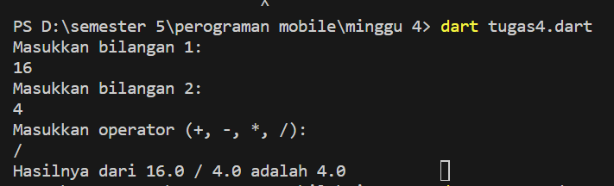

**Penjelasan:**

Program ini dimulai dengan meminta pengguna untuk memasukkan dua bilangan. Pertama, program mencetak pesan "Masukkan bilangan 1:", dan kemudian membaca bilangan pertama yang dimasukkan oleh pengguna menggunakan stdin.readLineSync() dan mengonversinya menjadi bilangan pecahan (double). Program menggunakan struktur kontrol switch untuk mengecek operator yang dimasukkan oleh pengguna. Terdapat empat kasus yang mungkin: penambahan (+), pengurangan (-), perkalian (*), dan pembagian (/). Program akan menjalankan operasi yang sesuai berdasarkan operator yang dimasukkan dan mengisi nilai variabel hasil dengan hasil perhitungan tersebut.

## **Tugas 5**

Buat program dengan output Bintang segitiga sama sisi

**Kode program:**

import 'dart:io';

void main() {

  int height;

  do {

    stdout.write('Masukkan jumlah baris (harus bilangan ganjil): ');

    height = int.parse(stdin.readLineSync()!);

  } while (height % 2 == 0); // Mengulang input jika bilangan genap

  for (int i = 1; i <= height; i++) {

    for (int j = 1; j <= height - i; j++) {

      stdout.write(' '); // Mencetak spasi untuk membentuk pola segitiga

    }

    for (int k = 1; k <= 2 * i - 1; k++) {

      stdout.write('*'); // Mencetak bintang

    }

    print(''); // Pindah ke baris berikutnya

  }

}

**Output:**

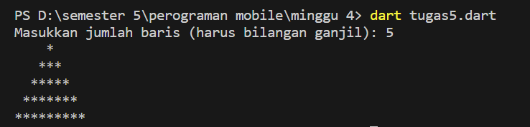

**Penjelasan:**

Program diatas adalah program sederhana yang ditulis dalam bahasa pemrograman Dart. Program ini meminta pengguna untuk memasukkan tinggi segitiga (jumlah baris) yang harus menjadi bilangan ganjil, kemudian mencetak segitiga terbalik dengan karakter '*' dan spasi untuk membentuk pola segitiga. program menggunakan perulangan do-while untuk memastikan bahwa pengguna memasukkan bilangan ganjil sebagai tinggi segitiga